附件1
竞价一览表
货币单位：人民币
合同包 | 品目号 | 货物名称 | 品牌 | 产地 | 型号/规格/技术指标 | 数量 | 单价(元) | 总价(元)
1 | 1 | 连体高中低杠 | 天城 | 江苏 | 地埋式，高杠220cm\中杠190cm\低杠170cm。两立柱支点中心距：2000mm，横杠材料：弹簧钢，立柱材料：钢管 | 1付 | 2415.0 | 2415.0
1 | 2 | 斜身引体杠 | 中标 | 福州 | 1、移动式斜身引体，便捷安装使用  2、可同时进行斜身引体及引体向上测试  3、规格：长1600mm×宽900mm×高1500mm/2520mm  4、主体采用60×60mm方管，引体向上/斜身引体侧高度2520mm，斜身引体侧高度1500mm，两侧斜身引体可调高度1100mm/1200mm/1300mm/1400mm，  5、底座采用木质脚踏板，以便于斜身引体动作，脚踏板厚度30mm  6、引体向上侧横杆前设固定钩以方案安装相应测试仪器 | 1付 | 2500.0 | 2500.0
1 | 3 | 双杠 | 天城 | 江苏 | 地埋式,杠高1000mm～1300mm;杠长3000mm，两杠内侧距离320mm～520mm，纵向立轴中心距1800mm～2000mm. | 1付 | 1155.0 | 1155.0
1 | 4 | 云梯（天梯） | 天城 | 江苏 | 长4m×宽0.75m×高2.3m,立柱与平梯面外柱采用￠89㎜的标准圆管焊接而成，横杆采用直径32mm圆管焊接成型，所有钢制品件表面均经酸洗、磷化等初级处理后在自动喷涂线上采用静电环氧基粉末喷涂完成最后表面处理 | 1付 | 1930.0 | 1930.0
1 | 5 | 高低杠场地平整施工 | 中标 | 福州 | 浇灌水泥10公分 | 88平方米 | 58.0 | 5104.0
1 | 6 | 高低杠场地塑胶地垫 | 川奥 | 广东 | 50×50×2CM拼接运动板，锁扣设计，易于拆装，任意更换地方，铺装无需胶水，更环保，稳定性优良，柔韧性高，防滑抗压，耐磨耐用 | 88平方米 | 140.0 | 12320.0
1 | 7 | 体操垫 | 天城 | 江苏 | 采用泡沫塑料和泡沫乳胶，帆布或人造革外皮，长1200mm±5mm,宽600mm±5mm,厚≥50mm。在长度方向可对半折叠，两侧应各有提手，四周加装粘扣 | 30块 | 85.0 | 2550.0
竞价总价（大写） |  |  | 贰万柒仟玖佰柒拾肆元整 |  |  |  | 小写：27974.0

附件2
货物说明一览表
（按竞价货物合同包下品目号类别分别填写）
合同包号 | 1 | 货物名称 | 连体高中低杠 | 型号规格 | 高杠220cm\中杠190cm\低杠170cm | 数量 | 1付
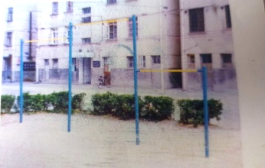
详细性能说明：
两立柱支点中心距：2000mm，横杠材料：弹簧钢，立柱材料：钢管

合同包号 | 1 | 货物名称 | 斜身引体杠 | 型号规格 | 长1600mm×宽900mm×高1500mm/2520mm | 数量 | 1付
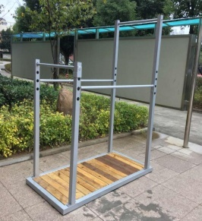
详细性能说明：
1、移动式斜身引体，便捷安装使用
2、可同时进行斜身引体及引体向上测试
3、规格：长1600mm×宽900mm×高1500mm/2520mm
4、主体采用60×60mm方管，引体向上/斜身引体侧高度2520mm，斜身引体侧高度1500mm，两侧斜身引体可调高度1100mm/1200mm/1300mm/1400mm，
5、底座采用木质脚踏板，以便于斜身引体动作，脚踏板厚度30mm
6、引体向上侧横杆前设固定钩以方案安装相应测试仪器
合同包号 | 1 | 货物名称 | 双杠 | 型号规格 | 高1000mm～1300mm | 数量 | 1付
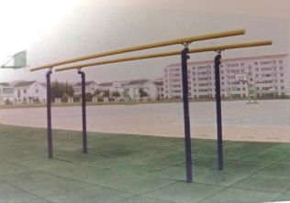
详细性能说明：
地埋式,杠高1000mm～1300mm;杠长3000mm，
两杠内侧距离320mm～520mm，纵向立轴中心距1800mm～2000mm.
合同包号 | 1 | 货物名称 | 云梯（天梯） | 型号规格 | 长4m×宽0.75m×高2.3m | 数量 | 1付
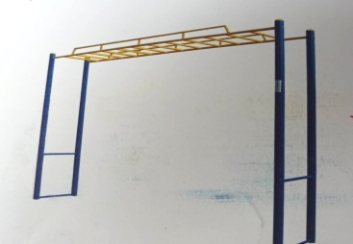
详细性能说明：
立柱与平梯面外柱采用￠89㎜的标准圆管焊接而成，
横杆采用直径32mm圆管焊接成型，所有钢制品件表
面均经酸洗、磷化等初级处理后在自动喷涂线上采用静
电环氧基粉末喷涂完成最后表面处理
合同包号 | 1 | 货物名称 | 高低杠场地平整施工 | 型号规格 | 10公分 | 数量 | 88平方米
详细性能说明：
浇灌水泥10公分
合同包号 | 1 | 货物名称 | 高低杠场地塑胶地垫 | 型号规格 | 50×50×2CM | 数量 | 88平方米
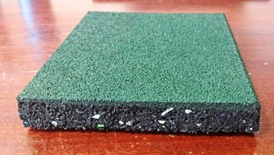
详细性能说明：
拼接运动板，锁扣设计，易于拆装，任意更换地方，铺装无需胶水，
更环保，稳定性优良，柔韧性高，防滑抗压，耐磨耐用
合同包号 | 1 | 货物名称 | 体操垫 | 型号规格 | 1200mm±5mm,宽600mm±5mm,厚≥50mm | 数量 | 88平方米
详细性能说明：
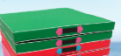
采用泡沫塑料和泡沫乳胶，帆布或人造革外皮，
长1200mm±5mm,宽600mm±5mm,厚≥50mm。在长
度方向可对半折叠，两侧应各有提手，四周加装粘扣

